OAXACA MIXTECA & ZAPOTECA PLUS
IGLESIA STO DOMINGO ZÓCALO CATEDRAL PALACIO DE GOBIERNO MERCADOS MONTE ALBAN ARRAZOLA XOXO COYOTEPEC ÁRBOL DEL TULE TEOTITLÁN MITLA FÁBRICA DE MEZCAL



5 DÍAS
$7,040 MXN
PRECIO DESDE (Hab. Cpl)
TRASLADOS

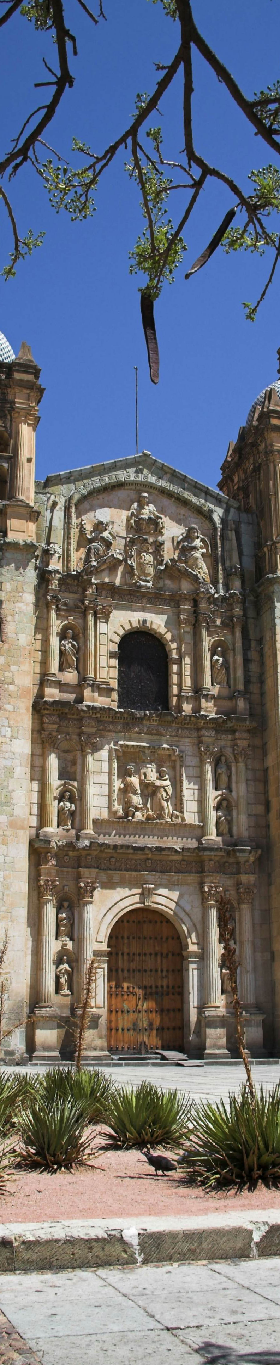

Salidas diarias hasta diciembre 2025

ITINERARIO

DÍA 1 - Oaxaca
Llegada, recibimiento y traslado al hotel seleccionado. Alojamiento.

DÍA 2 - Oaxaca
Desayuno en el hotel. Tour de ciudad visitando el centro histórico a pie Iglesia de Santo Domingo, corredor turístico, Zócalo, Catedral, Palacio de gobierno, mercados 20 de noviembre y Benito Juárez. Resto del día libre. Alojamiento.

DÍA 3 - Oaxaca
Desayuno en el hotel. Salida al tour visitando zona arqueológica de Monte Alban, Arrazola Xoxo (alebrijes) Cuilapam de Guerrero y San Bartolo Coyotepec (barro negro). Comida y regreso al hotel. Alojamiento.

DÍA 4 - Oaxaca
Desayuno en el hotel. Visita al árbol del Tule, Teotitlán del valle, zona arqueológica de Mitla, fábrica de mezcal y hierve el agua. Regreso a su hotel, comida. Alojamiento.

DÍA 5 - Oaxaca
Desayuno en el hotel. A la hora convenida traslado al aeropuerto o estación de autobuses.



HOTELES
Previstos o similares.
CATEGORIA | HOTELES
Hotel 3* | Aurora, Ciruelos (sin desayuno)
Hotel 4* | Oaxaca Dorado, Parador San Agustín
Hotel 4*  Superior | Victoria, Catrina de Alcalá, Casa Antigua,  Casa de las flores


Impuestos.

INCLUYE

PRECIOS
Precios por persona en pesos (MXN).

CATEGORIA | DBL | TPL | CPL
Hotel 3* | $8,195 | $7,575 | $7,040
Hotel 4* | $9,600 | $8,665 | $7,840
Hotel 4* Superior | $12,375 | $11,095 | $10,560

Hasta 2 menores compartiendo habitación con 2 adultos. Menores de 2 a 9 años pagan 50% del valor del doble. Menores de 0 a 2 años sin cargo, en los tours no tienen derecho a asiento los alimentos corren por cuenta de los padres.

SUPLEMENTOS
Temporada alta 25% por persona:
Seguro de viaje.



Traslados indicados. Transportación de lujo con guía.

 04 noches de hospedaje en la categoría elegida.


04 desayunos, excepto en hotelería 03 estrellas y 02 comidas sin bebidas.


Tours mencionados en servicio compartido, entradas a sitios visitados.

NO INCLUYE


Propinas, entradas o tarifas aéreas.


Bebidas en los alimentos y otros no especificados en el itinerario y/o el apartado incluya.
CATEGORIA | HOTELES
Puente | 31 enero al 04 febrero
Semana Santa/Pascua | 13 al 21 abril
Guelaguetzas | 13 de julio al 07 agosto
Independencia | 12 al 16 septiembre
Muertos | 23 octubre al 05 noviembre
Revolución | 20 al 24 noviembre
Navidades | 15 diciembre al 07 enero 2026

NOTAS IMPORTANTES
- Precios sujetos a cambio y disponibilidad, mínimo 2 personas.
- Precios no aplican en puentes, días festivos, semana santa, guelaguetza, muertos, navidad y año nuevo.
- El orden de las visitas puede ser modificado para una mejor operativa.
- Los hoteles de 3* no incluyen desayuno, son plan europeo.
- Personas mayores de 70 años aplica suplemento en el seguro. Favor revisar con su ejecutivo.

